中華民國教授學會
台灣優良產品教授評選交流活動 報名表【十一週年慶優惠專案】

□台灣生技大獎 □國際美妝科技創新之星獎□國際美妝璀璨之星獎 □顧客滿意度金質獎
□國家品質金牌獎 □台灣優良保健食品白金獎 □台灣營養品國際巨擘獎□全球華人企業楷模獎
本活動為非競賽性質，甄選「優良廠商」活動，以上獎項可複選！
填表日期 |  |  |  |  |  | 公司負責人
公司名稱 |  |  |  |  |  | 聯絡人姓名 |  |  |  |  | 職稱
 |  |  |  |  |  | 聯絡人手機
公司統編 |  |  |  |  |  | 公司電話
公司地址 |  |  |  |  |  | 聯絡E-mail
參訪地址 |  |  |  |  |  | 公司資本額
公司網站 |  |  |  |  |  | 公司人數
中文證書上標示之產品名稱
1. |  |  |  |  |  | #2.
#3. |  |  |  |  |  | #4.
#5.
活動方案
- 每申請通過一個獎項，學會酌收終身會務活動費 (費用僅一次性，內含報名費，以維持本會發展會務活動及得獎企業宣導工作)。
- 活動費分為兩個方案，請勾選方案：
□方案一：活動費38,000元（含報名費5,000元），僅中文證書。
□方案二：活動費48,000元（含報名費5,000元），含中英文證書+徽章+水晶獎座。
□方案三: 活動費66,000元（含報名費10,000元），含中英文證書X2+徽章+水晶獎座X2+企業短影片X1+獎項X2。
十周年慶項目 | 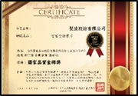 |  |  | 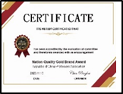 | 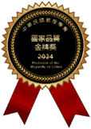 |  |  | 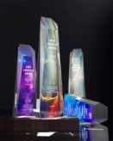 |  | 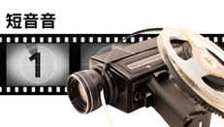
十周年慶項目 | 榮譽中文證書 |  |  | 國際英文證書 | 教授學會徽章 |  |  | 選□水晶獎座 |  | 選□企業短影片
十周年慶項目 |  |  |  | 5,000元/份 | 5,000元/枚 |  |  | 8,000元/座 |  | 20,000元/支
方案一 | V |  |  | X | X |  |  | X |  | X
方案二 | V |  |  | 贈送X1 | 贈送X1 |  |  | 贈送X1 |  | X
方案三 | 證書X2 |  |  | 贈送X2 | 贈送X2 |  |  | 贈送 X2 |  | 贈送 X1
■本機構媒合外部合作影像製作團隊，提供本會認證會員廠商免費AI行銷影片製作服務，協助品牌推廣與數位行銷應用。
■贈送AI行銷影片製作服務乙支（30秒內），超出前述範圍之製作需求、影片長度或其他客製化內容，應由申請廠商逕洽外部合作影像製作團隊洽詢並另行計費。
主辦單位 |  | 中華民國教授學會 |  |  |  |  | 張先生
聯絡地址 |  | 台北市中山北路三段30號7樓之3 |  |  |  | 聯絡電話 | 02-7717-2125
官方網站 |  | www.rcma.org.tw |  |  |  | 信箱 | leeyun0114@mail2000.com.tw

